مجله علمی
پژوهشهای معماری نوین
دوره دوم، شماره 1، بهار 1401
صفحات 26-7
شماره پیاپی 3
DOR: 20.1001.1.28209818.1401.2.1.1.6
Architectural Technologie Studies Journal
Vol. 2, No. 1, Spring 2022
Pages 7-26
مقاله پژوهشی

طراحی سایبان هوشمند برای ساختمان اداری جهت کنترل ورود نور مستقیم خورشید مبتنی بر کاهش بار سرمایشی با الگوبردای از گرههای ایرانی اسلامی

مهدی شیخی نشلجی¹، فاطمه مهدیزاده سراج^{* 2}

1-پژوهشگر دکتری معماری، دانشکده معماری و شهرسازی، دانشگاه علم و صنعت، تهران، ایران.
mehdisheikhi1994@gmail.com

2-استاد گروه معماری، دانشکده معماری و شهرسازی، دانشگاه علم و صنعت، تهران، ایران (نویسنده مسئول).
mehdizadeh@iust.ac.ir

تاريخ دريافت: [9/8/1400] تاريخ پذيرش: [7/2/1401]

چکیده
بهرهبرداری از ساختمانها تقریباً به یک سوم مصرف جهانی انرژی و سهم مشابهی در انتشار گازهای گلخانهای کمک میکند. در ايران انرژي مصرفي ساختمانها بيش از 40% كل انرژي مصرفي كشور ميباشد. امروزه محيط زيست، صرفهجويي در مصرف سوختهاي فسيلي و توسعه پايدار به مباحث بسيار مهم و رايج در سطح بينالمللي تبديل شدهاند و پوسته ساختمان به عنوان بیرونیترین لایه ساختمان که بیشتر با عوامل محیطی در ارتباط است، نقش مهمی را ایفا میکند. این مقاله به طراحی و بررسی کارایی سایبانهای هوشمندی میپردازد که از نفوذ ناخواسته تابش خورشید در ماههای گرم سال جلوگیری کرده و در ماههای سرد سال اجازه ورود نور را به داخل فضا میدهد و از طرفی همزمان نگاه زیباشناسانه به این سایبانها دارد که از هندسه ایرانی برای رسیدن به این زیبایی استفاده کرده است. شبیهسازی کامپیوتری و آنالیز توسط نرمافزار و استفاده از منابع کتابخانهای روش استفاده شده میباشد که در این راستا یک نمونه آنالیز به ابعاد 4 متر عرض، 6 متر طول و ارتفاع 2/3 متر بهعنوان یک بخش از فضای اداری برای سایبانها طراحی شده میزان تأثیر آن در روشنایی فضای داخلی در فصل گرم سال، مورد آنالیز در نرمافزار VELUX Daylight Visualizer قرار گرفت. این سایبانها با توجه به چرخش خورشید حرکت کرده و تغییر جهت میدهند. آنالیز نشان میدهد که در مواقع گرم سال این سایبانها میتوانند میزان روشنایی فضای داخلی را به میزان یک سوم کاهش دهند و باعث کاهش بارسرمایشی گردند و میزان شدت روشنایی (لوکس) را نزدیک به استاندارد فضای اداری (300 لوکس) نگه دارند و از طرفی در فصل سرد سال با باز شدن این سایبانها اجازه ورود نور را به داخل میدهند.

واژگان کلیدی: پوسته هوشمند، پوسته پویا، نمای ساختمان، گره ایرانی، نور خورشید
1- مقدمه
مفهوم نمای دو پوسته (DSF) و هوشمند به دلیل مزایای زیست محیطی آن از نظر عایق حرارتی و صوتی، تهویه، طراحی معماری و صرفهجویی در انرژی بالقوه توجه متخصصان ساختمان را به خود جلب کرده است. به عنوان یک سیستم پوشش ساختمان شامل دو لایه نما، یک DSF میتواند به روشهای مختلفی از دیدگاه انرژی ساختمان، بهویژه انرژی مورد نیاز برای گرمایش، تهویه و تهویه مطبوع (HVAC) طراحی و کار کند. یک DSF میتواند مقدار انرژی مورد نیاز برای گرمایش را کاهش دهد ((Yoon, Min, Heo 2022.
بهرهبرداری از ساختمانها تقریباً به یک سوم مصرف جهانی انرژی و سهم مشابهی در انتشار گازهای گلخانه ای کمک میکند. استفاده از استراتژی‌های غیرفعال در مراحل اولیه طراحی، با استفاده از توابع هوشمند، منجر به بهبود راحتی سرنشینان و کاهش مصرف انرژی با کنترل شدت تابش خورشیدی می‌شود. (Hosseini, Mohammadi, Rosemann, Schröder & Lichtenberg, 2019)
در دنیای معاصر با استفاده از برخی مصالح و فناوری هوشمند به تدریج این امکان درحال شکلگیری است که نمای ساختمان، همانند پوست یا پوستهای هوشمند طراحی یا اجرا گردد تا بتواند در برابر نور، متناسب با شرایط مشخص شده واکنش نشان دهد. اين مقاله پژوهشي در زمينه دستيابي به راهكارهاي طراحي پوستههاي هوشمند و پاسخگو با عملکرد کنترل نور خورشید با الهام از گرههای هندسی معماری ایرانی با هدف كاهش مصرف انرژي، بهرهبرداري از انرژيهاي پاك و تجديدپذير، كنترل شرايط محيطي در فضاهاي داخلي ساختمان و فراهم كردن شرايط آسايش انسان میباشد.
بهرهبرداري بيرويه از مواهب خدادادي كرهي زمين در قرن گذشته، كره خاكي را با معضلات جدي زيست محيطي مواجه ساخته، كه عوارض و تبعات آن به مرور و به خصوص در سالهاي اخير به وضوح عيان گرديده است. از همين روي، امروزه محيط زيست، صرفهجويي در مصرف سوختهاي فسيلي و توسعه پايدار به مباحث بسيار مهم و رايج در سطح بينالمللي تبديل شدهاند .باتوجه به گزارشهاي شاخص عملكرد زيست محيطي، ايران در سال 2012 در ميان 132 كشور جهان، ردهي 114را از نظر شاخص عملكرد زيست محيطي به خود اختصاص داده است. اين در شرايطي است كه در سال 2008، در رده 67 و در سال 2010 در رده 78 قرار داشته است. در واقع كشور ما از نظر شرايط زيست محيطي روند نزولي را طي نموده و وضعيت نگرانكنندهتري را نسبت به گذشته به خود گرفته است .يكي از مهمترين عوامل آلودهكننده محيط زيست در كشور ما ايران مصرف انرژيهاي فسيلي در ساختمانها براي گرمايش، سرمايش و تأمين روشنايي فضاهاست. در ايران انرژي مصرفي ساختمانها بيش از 40% كل انرژي مصرفي كشور ميباشد. اين در حالي است كه ميانگين مصرف انرژي ساختمانها در كشور ما حدوداً چهار برابر ميانگين كشورهاي اروپايي بوده و بيش از 98 درصد اين انرژي از محصولات نفتي و گازي تأمين ميگردد. همچنين بخش ساختمان بيش از 26 درصد از انتشار دي اكسيد كربن را به خود اختصاص ميدهد. باتوجه به اين موارد، اهميت شناخت روشهاي نوين معماري كه سعي در استفاده بهينه از انرژي و منابع طبيعي داشته و چند سالي است در كشورهاي پيشرفته به عنوان اصول مهم در ساختمانسازي مورد توجه هستند، در كشور ما نمايانتر شده است (اعرابی دهج، 1393).
اجزای مدولار پاسخگو در نماها بهطور فزایندهای برای بهبود سازگاری آنها با تغییرات مداوم محیطی استفاده میشود. به عنوان مثال، اجزای پوشش جنبشی (Grobman & Yekutiel, 2013) و صفحه‌های پارامتریک سه بعدی (Elzeyadi, 2017) عملکرد بالایی را در برآوردن عملکرد نور روز و نیازهای آسایش بصری نشان می‌دهند. المان‌های مدولار پاسخگو (تطبیقی) را می‌توان با تغییر مداوم در نما با نور روز مناسب وفق داد (Hosseini & et al, 2019).

1-1- اهداف تحقیق
هدف از انجام اين تحقيق اين است كه با بررسي تكنولوژيهاي نوين و هوشمند ساختمان مواد و مصالح جديد و با الگوبرداري از گرههای هندسی ایرانی اسلامی، به معيارهايي براي طراحي ساختمانهايي دست يافته كه پايدار و تطبيقپذير با شرايط محيطي بوده و اهداف زير را بر آورده سازند:
- پایین آوردن مصرف انرژیهای فسیلی و کاهش گازهای گلخانهای
- بهبود کیفیت زندگی
- بهرهوری بیشتر از انرژی نور خورشید
- کنترل اکتساب گرمای ناخواسته نور خورشید
- افزايش بهرهوري و بالابردن راندمان
- افزایش آسایش ساکنان با ایجاد محیطی دلنشین
- خلق نمایی ایرانی و زیبا با جدیدترین تکنولوژیها

1-2- سؤالات
- نمای هوشمند با الگوبرداری از گرههای هندسی ایرانی چگونه نمایی است و آیا میتواند با کاهش مصرف انرژیهای تجدیدناپذیر و کنترل نورمستقیم خورشید پاسخگوی مناسبی به نیازهای انسانی باشد؟
- وظیفه نمای هوشمند و پویا چیست؟
- این پوسته هوشمند چه چیزی را میخواهد کنترل کند؟
- فواید کنترل و هدایت نور مستقیم خورشید چیست؟
- نحوه حرکت این نما هوشمند چگونه است؟

2- مرور مبانی نظری و پیشینه
در جهت پاسخ به زیبایی سایبانهای هوشمند و بومیسازی این تکنولوژی جدید در کشور ایران از پنجرههای ارسی معماری سنتی و گرههای هندسی و شیشههای رنگی به کار رفته در آنها در طراحی سایبان هوشمند استفاده کردیم. ارسی نامی است که بهطور عام به پنجرههای گرهچینی اطلاق میشود که درون آن شیشهای رنگی به کار رفته است. بعضی گمان کردهاند ارسی به پنجره اطلاق میشود که به تقلید از معماری روسی در ایران رواج یافته، در صورتی که نمونه جالبی از ارسی حتی پیش از آنکه معماری چشمگیری در روسیه پا گرفته باشد، در بناها و نقاشی دیده میشود (پیرنیا، 1388). پنجره ارسی بهعنوان یکی از اجزای تأثیرگذار پوشش ساختمان، میزان و شدت نور ورودی به فضای داخلی را کنترل میکند تا راحتی بصری و نور کافی روز را برای ساکنان فراهم کند. پنجره ارسی با شیشههای رنگی تعادل کافی بین نفوذ نور روز و کاربران ایجاد میکند (Hosseini & et al, 2019). در سال‌های اخیر، پنجره‌های ارسی و شیشه‌های رنگی از دیدگاه عملکرد نور روز از طریق روش‌های کمی، تجربی و شبیه‌سازی مورد مطالعه قرار گرفته‌اند (Feridonzadeh& Cyrus Sabri, 2014; Haghshenas, Bemanian & Ghiabaklou, 2016).

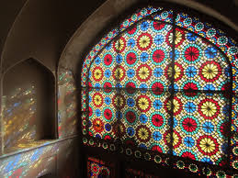
شکل. 1. پنجره ارسی (نگارنده)

سایبانهای طراحی شده در این پژوهش با نگاهی نو و ترکیب با تکنولوژی روز به صورت لوزیهایی هستند که روی رأسهای خود قابلیت 360 درجه چرخش دارند و حرکت خورشید را دنبال کرده و در فصول گرم از ورود گرمای ناخواسته تابش مستقیم خورشید جلوگیری میکنند و برای جلوگیری کاهش روشنایی فضای داخلی و در جهت بومیسازی و الگوبرداری از پنجرههای ارسی ایرانی در آنها از شیشههای رنگی با تناسبات ارسی استفاده شده است. روند کلی کار بهصورتی است که با حرکت خورشید در فصول گرم این سایبان از ورود تابش خورشید جلوگیری میکند و در فصول سرد اجازه ورود نور خورشید را خواهد داد و زمانی که همه این سایبانهای لوزی شکل در کنار هم بسته میشوند در نمای شهری ترکیب هندسه زیبایی را به وجود خواهند آورد که این اتفاق هم در شب هنگام و هم درهنگام ظهر که بسته میشوند، این شکل هندسی به وجود خواهد آمد.
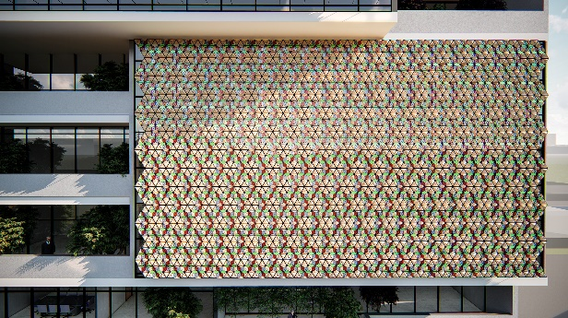
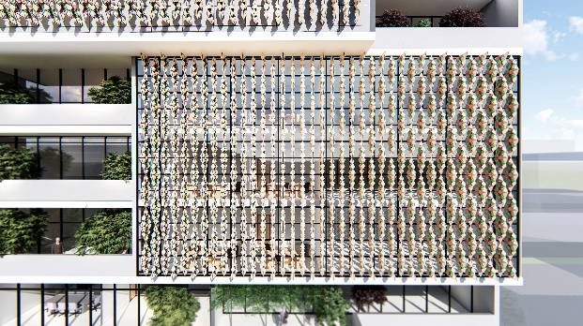

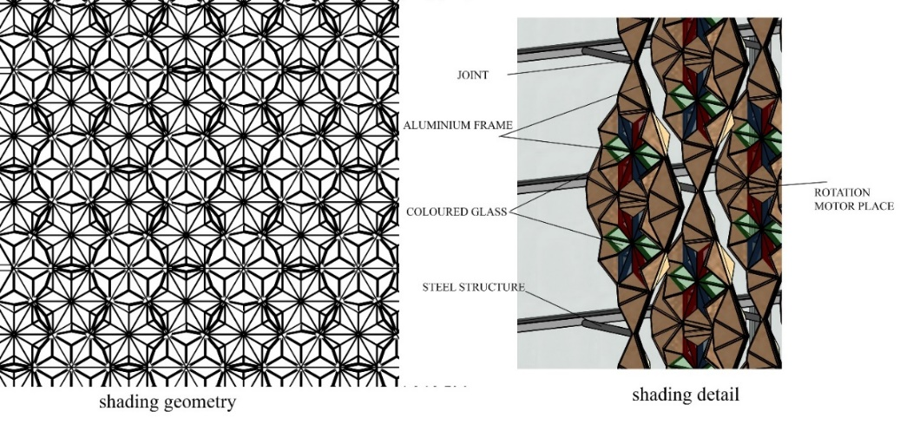
شکل. 2. طرح سایبانهای طراحی شده در پژوهش به صورت بسته (سمت راست) و باز (سمت چپ)
شکل. 3. دیتیل استراکچر سایبان و معرفی اجزای آن (نگارنده)
سایبانهای معرفی شده دارایی رنگی روشن و هندسه لوزی شکل هستند که شیشههای رنگی در مرکز آنها به صورت شمسه کار شده که امکان عبور نور را به فضای داخل میدهند و هندسه شمسه را در فضای داخلی روی سطح ها به وجود میآورند.
سایبانها قابلیت چرخش 360 درجه روی رأسهای خود را خواهند داشت که باتوجه به جهت تابش خورشید و دمای فضای داخلی شروع به چرخش خواهند کرد و در طول روز شکلها و جهتهای متنوعی به شهر ارائه خواهند کرد.
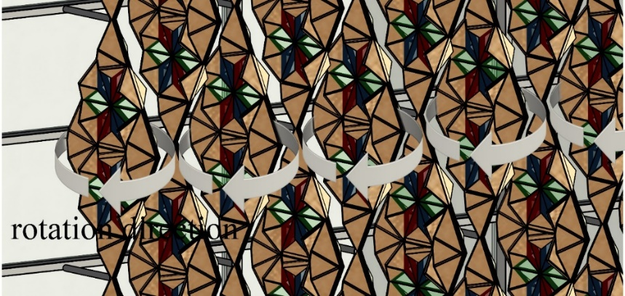

شکل. 4. نحوه چرخش المانهای سایبان (نگارنده)
3- روش تحقیق
روش تحقیق این مقاله شبیهسازی کامپیوتری میباشد که از نرمافزارهای رویت، داینامو، دیلایت ویژولایزر و کلایمت کانزالتنت استفاده شده است.

3-1- معرفی نمونههای مورد مطالعه

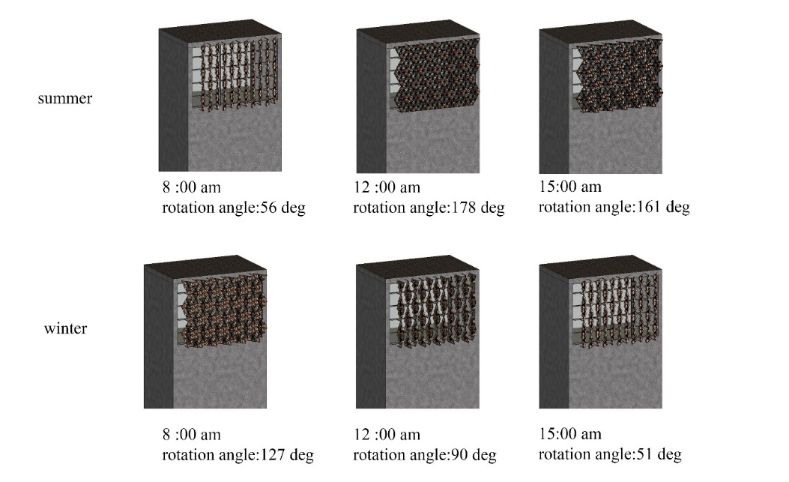
در انتخاب نمونه برای آنالیزهای نوری یک اتاقی به ابعاد 6 متر طول در 4 متر عرض و دیوار سمت جبهه جنوبی پنجرهای به طول 6 و ارتفاع 3 متر و ضخامت 20 سانتیمتر در نظر گفته شد. در شکل زیر سه الگو در دو فصل تابستان و زمستان وجود دارد که در سه ساعت در طول روز باتوجه به کمترین و متعادلترین و بیشترین دمای روز انتخاب شده و سایبانها دارای زاویههای مختلفی نسبت به سطح نما هستند که این جهتگیری را برای اجازه ورود نور خورشید به داخل فضا و کنترل میزان روشنایی داخلی میباشد.
شکل. 5. نمونه مدل سهبعدی آنالیز در فصل تابستان و زمستان در ساعتهای مختلف و زوایای چرخش مختلف سایبان
3-2- انتخاب ماههای آنالیز
باتوجه به این که بازدهی این سایبانها در ماههای گرم سال بالاتر خواهد بود برای انتخاب ماههای گرم سال از نرمافزار Climate Consultant 6 استفاده شد. با بررسی اقلیمی شهر تهران در این نرمافزار سه ماه jun وjuly وaugust (خرداد، تیر، مرداد) باتوجه به اینکه بیشترین دمای ثبت شده را در طول 30 سال اخیر دارند مورد استفاده در آنالیز قرارگرفت.
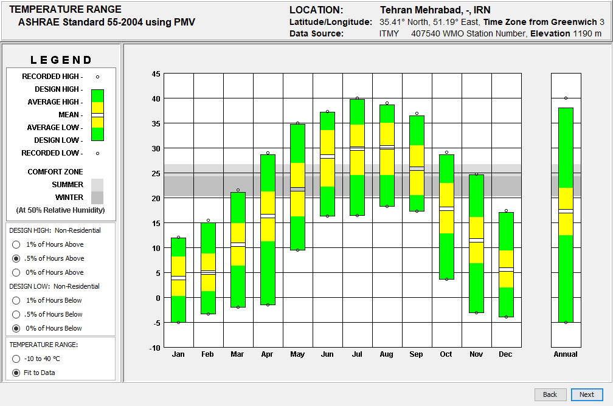

شکل. 6. نمودارمیانگین 30 ساله دمای هوای شهر تهران در ماههای مختلف سال (climate consultant)

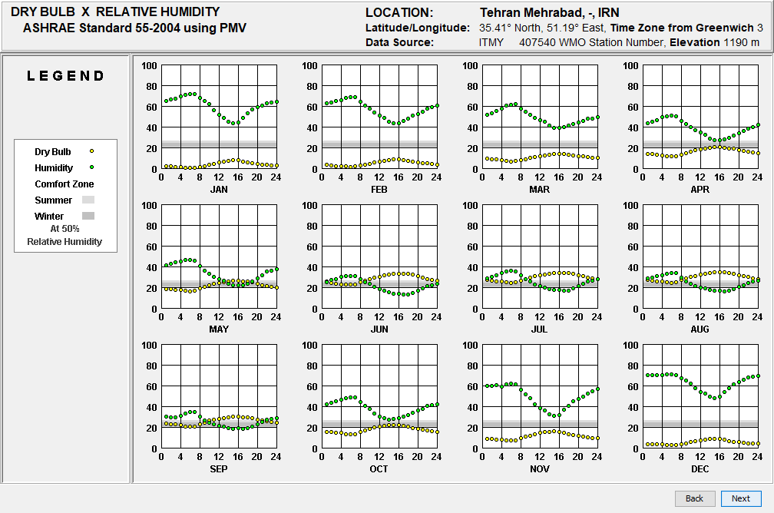

شکل. 7. نمودارمیانگین دمای هوای خشک و میزان رطوبت در ساعتهای مختلف ماههای سال (climate consultant)

باتوجه به شکل فوق بیشترین دمای هوای در ماههای انتخاب شده در بعد از ظهر بین ساعت 15 تا 17 میباشد.
3-3- انتخاب ساعاتهای آنالیز
در انتخاب ساعتهای آنالیز دو نکته مورد توجه قرارگرفت: اول اینکه چه بازه زمانی از یک ساختمان اداری استفاده میشود که باتوجه به ساعت اداری در ایران این بازه بین 8 صبح تا 16 بعدازظهر میباشد. دوم دمای هوا در ساعتهایی است که افراد در ساختمان مشغول به کار هستند که باتوجه به نمودار دمای هوا در شکل 7 در ساعتهای مختلف روز، ساعتهای 8، 12، 15 مورد استفاده قرارگرفت.
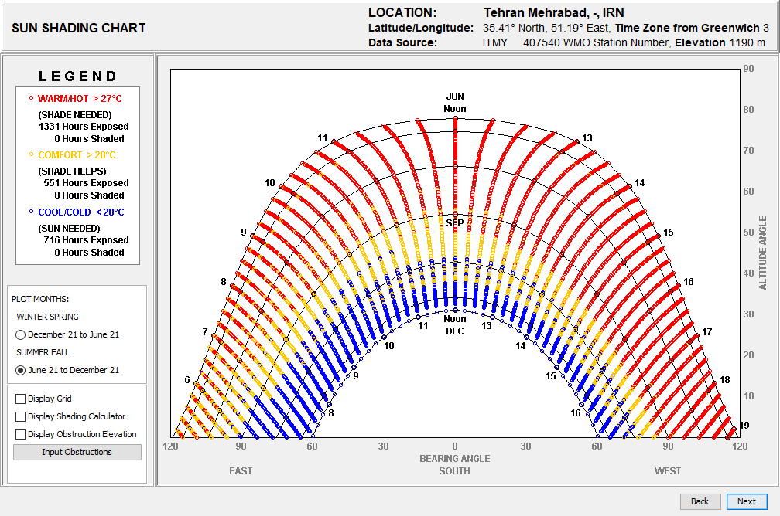

شکل. 8. نمودار دمای تابش خورشید در ماه و ساعتهای مختلف (climate consultant)

شکل 8 نشان میدهد که سه ماه انتخاب شده برای آنالیز دمای تابش خورشید دمایی بالاتر از 27 درجه سانتیگراد دارند و در بازه بین ماه 21june تا 21 december شهر تهران نیاز به 1331 ساعت سایبان خورشیدی برای جلوگیری از این گرمای تابش خورشید دارد.

3-4- نحوه تعیین زوایای چرخش سایبانها در ساعتهای انتخاب شده
این سایبانهای هوشمند در طول روز باتوجه به حرکت خورشید و دمای هوا شروع به چرخش میکنند و این حرکت وابسته به جهت تابش خورشید میباشد بهطوری که در فصل تابستان از ورود تابشهای با دمای بالا به داخل ساختمان جلوگیری کند و در فصل زمستان اجازه نور و گرما را به داخل بدهد. برای بدست آوردن زاویه چرخش پنلهای لوزی شکل که از ورود نورمستقیم خورشید به داخل فضا جلوگیری کند از نمودار شکل 8 استفاده کردیم و زاویه جهت خورشید را در ماههای انتخاب شده برای آنالیز در ساعتهای 8 و12 و 15 بدست آوردیم. در حقیقت زاویه چرخش پنلها همان زاویه جهت خورشید میباشد.
در مدلسازی انجام شده در نرمافزار رویت میبایست زاویههای مختلف چرخش پنلهای لوزی شکل سایبان برروی مدل سه بعدی اعمال شود که موقع خروجی گرفتن برای آنالیزهای نورسنجی در نرمافزار دیلایت ویژولایزر سایبانها در مکان و جهت صحیح خود قرار گرفته باشند. همانطور که در شکل 9 مشاهده میفرمایید برای اطمینان از زاویه جهت خورشید این زوایا را با استفاده از تنظیمات خورشید نرمافزار رویت و استفاده از برنامهنویسی درپلاگین داینامو خروجی این زوایا در ساعتهای تعیین شده و ماههای مشخص استخراج گردید. این برنامهنویسی علاوهبر تعیین زوایا چرخش پنلها باعث حرکت سایبانها از طریق زاویه بردار نرمال سطح لوزی پنلها و جهت تابش خورشید در مدل سهبعدی میشود.
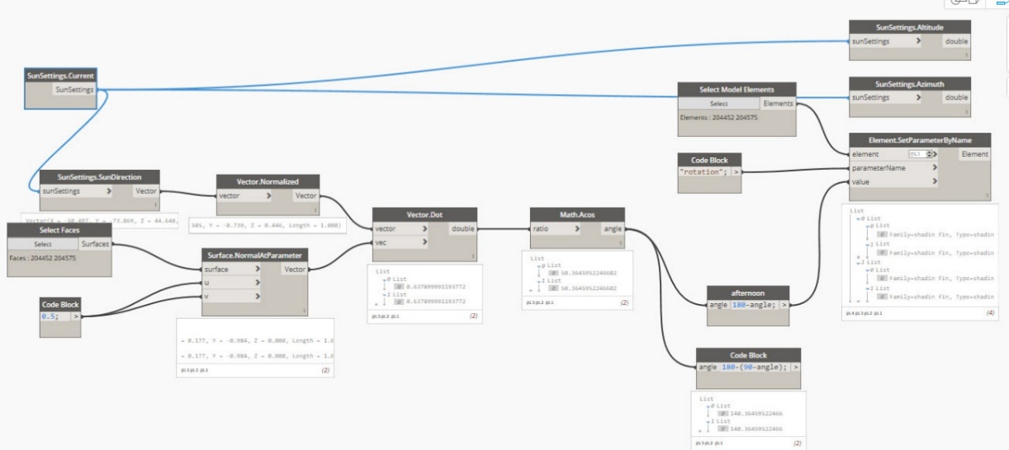
شکل. 9. برنامه خطی نوشته شده در داینامو برای پیدا کردن زاویه چرخش پنلها مدلسازی شده (نگارنده)

جدول.1. زوایای چرخش پنل نسبت به سطح نما در فصل تابستان (نگارنده)
ساعت | 31 خرداد(21 ژوئن) | 30 تیر( 21جولای) | 30 مرداد (21آگوست)
8 | 54 درجه | 55.5 درجه | 60 درجه
12 | 178 درجه | 177 درجه | 177 درجه
15 | 161 درجه | 162 درجه | 160 درجه

جدول.2. زوایای چرخش پنل نسبت به سطح نما در فصل تابستان (نگارنده)
ساعت | 30 آذر (21 دسامبر)
8 | 127 درجه
12 | 90 درجه
15 | 51 درجه

از آنجا که تمرکز اصلی در این پژوهش برروی روزهای گرم سال و کنترل گرمای ناخواسته تابش خورشید است، فقط30 آذر (21 دسامبر) باتوجه به شکل 6 برای آنالیز فصل زمستان که سردترین ماه سال است مدنظر قرار گرفت.

3-5- ویژگیهای مصالح استفاده شده در نمونه آنالیز
در این پژوهش از مصالح استاندارد نرمافزار VELUX Daylight Visualizer برای سایبانها و مدل نمونه در آنالیز استفاده شد که در جدول زیر معرفی میگردد.

جدول.3. ویژگیهای فیزیکی مصالح استفاده شده در سنجش نوری (نگارنده)
سطح | رنگ قرمز | رنگ سبز | رنگ آبی | میزان عبور | انعکاس | ضریب سختی | specularity
دیوار | 0.840 | 0.840 | 0.840 | - | 0.840 | 0.03 | 0.0
کف | 0.660 | 0.610 | 0.510 | - | 0.617 | 0.04 | 0.110
سقف | 0.840 | 0.840 | 0.840 | - | 0.840 | 0.03 | 0.0
شیشه پنجره | 0.680 | 0.680 | 0.680 | 0.680 | - | - | -
پروفیل پنجره | 0.937 | 0.940 | 0.941 | - | 0.940 | 0.1 | -
سازه اتصال سایبانها | 0.584 | 0.584 | 0.537 | - | 0.567 | 0.200 | -
پنل سایبان | 0.808 | 0.527 | 0.0 | - | 0.567 | 0.430 | -
شیشه آبی | 0.332 | 0.996 | 0.996 | 0.820 | - | - | -
شیشه سبز | 0.664 | 0.996 | 0.496 | 0.876 | - | - | -
شیشه قرمز | 0.996 | 0.0 | 0.0 | 0.264 | - | - | -
شاسی سایبان | 0.584 | 0.584 | 0.537 | - | 0.581 | 0.200 | -

3-6- نرم افزار های مورد استفاده
در انجام این پژوهش از نرم افزارهای Autodesk revit،Climate Consultant ، VELUX Daylight Visualizer و پلاگین Dynamo استفاده شده است که در زیر به توضیحی مختصر در مورد آنها میپردازیم:
Autodesk revit: یک نرمافزار مدلسازی اطلاعات ساختمان برای معماران، معماران منظر، مهندسین سازه، مهندسین مکانیک، برق و لولهکشی (MEP)، طراحان و پیمانکاران است. نرمافزار اصلی توسط Charles River Software توسعه داده شد که در سال 1997 تأسیس شد، در سال 2000 به Revit Technology Corporation تغییر نام داد و در سال 2002 توسط Autodesk خریداری شد. این نرمافزار به کاربران اجازه میدهد تا ساختمان و سازه و اجزای آن را به صورت سه بعدی طراحی کنند و همزمان نقشههای دوبعدی را نیز دریافت کنند (Wikipedia, 2022).
Climate Consultant:یک برنامه کامپیوتری مبتنی بر گرافیک ساده است که به معماران، سازندگان، پیمانکار، و دانشآموزان کمک میکند که با استفاده از دادههای آب و هوایی(EPW) سالانه 8760 ساعت که توسط وزارت انرژی برای هزاران ایستگاه آب و هوایی در سراسر جهان به صورت رایگان در دسترس قرار گرفته است، اقلیم خود را بیشتر بشناسند و آن را آنالیز نمایند. مشاور آب و هوا این اطلاعات اقلیمی خام را به چندین نمایشگر گرافیکی معنادار تبدیل میکند (Professor Milne, 2018).
:VELUX Daylight Visualizer یک ابزار شبیهسازی نور حرفهای برای تحلیل شرایط نور روز در ساختمانها است. این هدف در جهت ترویج استفاده از نور روز و کمک به متخصصان با پیشبینی و مستندسازی سطوح نور روز و ظاهر یک فضای قبل از تحقق طرح ساختمان است. این نرمافزار تمام موارد آزمون CIE 171: 2006 که به روشنایی طبیعی اختصاص داده شده است گذرانده است (Roy, 2018).
Dynamo: داینامو به طراحان اجازه میدهد برای طراحی و فرآیندهای سفارشی محاسباتی از طریق یک رابط برنامهنویسی ویژوال مبتنی بر گره انجام دهند. همچنین کاربران میتوانند با این ایزار به دسترسی کاربریهای پیچیده و اشکال هندسی ورابطه بین ساختارها بپردازند. علاوهبر این، داینامو اجازه میدهد تا طراح بتواند یک طرحی را با استفاده از هرم محاسباتی که میتواند درچارچوب یک محیطBIM باشد انجام دهد تا بتواند با استفاده ازسیستمهای سفارشی به کنترل هم خانوادهها و پارامترها بپردازد .داینامو یک راه جدید برای اطلاعات هندسی در نرمافزارAutodesk Revit و Vasari است که کاربران میتوانند چارچوبی برای ایجاد موقعیت و تجسم اشکال هندسه ایجاد کنند که این چارچوب برنامهنویسی بصری اجازه میدهد تا کاربر بتواند به روابط و گسترش طراحی BIM بپردازد.

3-7- فاکتورهای سنجش
باتوجه به نوع محاسبات، نتایج شبیهسازی به دو دسته دادههای ثابت و پویا تقسیم شده است. دادههای ثابت بر مبنای زمان و موقعیتهای ثابت سنجیده شدهاند در حالی که دادههای پویا بر اساس دادههای سالانه آب و هوا و تابش سالانه را در نظر دارند (EU, 2010).کلیه دادههای جغرافیایی و اقلیمی سالانه شهر تهران به صورت فرمت epw در این محاسبات گنجانده شدهاند. در این پژوهش از دادههای ثابت استفاده شده است.

3-8- درخشندگی (luminance)
ﻣﯿﺰان ﻧﻮر ﺗﺎﺑﯿﺪه ﺷﺪه از ﺟﻬﺘﯽ مشخص ﺑﺮ واﺣﺪ ﺳﻄﺢ ﻣﯽﺑﺎﺷﺪ. واﺣﺪ اﻧﺪازهﮔﯿﺮي آن در SI ﮐﺎﻧﺪﻻ ﺑﺮ ﻣﺘﺮ ﻣﺮﺑﻊ CD/M² اﺳﺖ.آﻧﭽﻪ اﯾﻦ ﮐﻤﯿﺖ ﺑﻪ ﻣﺎ ﻧﺸﺎن ﻣﯿﺪﻫﺪ در واﻗﻊ ﻣﯿﺰان ﻧﻮري اﺳﺖ ﮐﻪ ﺗﻮﺳﻂ چشم در ﻫﺮ ﻧﻘﻄﻪ ادراك میشود. در اﻧﺪازهﮔﯿﺮي ﮐﻤﯿﺖ ﻣﯿﺰان رو ﺷﻨﺎﯾﯽ ﺑﻪ و ﺿﻌﯿﺖ آﺳﻤﺎن ﺗﻮﺟﻪ ﻣﯽﺷﻮد از اﯾﻦ رو ﻧﺘﺎﯾﺞ ﺣﺎ ﺻﻞ از آن ﺗﺎ ﺣﺪ زﯾﺎدي ﻣﻨﻄﺒﻖ ﺑﺮ واﻗﻌﯿﺖ ﺧﻮاﻫﺪ ﺑﻮد (The American Heritage, Science Dictionary, 2002).

3-8- ﻣﯿﺰان روﺷﻨﺎﯾﯽ (illuminance)
در ﻋﻠﻢ ﺳــﻨﺠﺶ ﻧﻮر، ﮐﻞ ﺟﺮﯾﺎن ﻧﻮري وارده ﺑﺮ واﺣﺪ ﺳــﻄﺢ ﺑﻮده و واﺣﺪ اﻧﺪازهﮔﯿﺮي SI آن lux ﯾﺎ lumen/m² ﻣﯽﺑﺎﺷﺪ. در ﮔﺬﺷﺘﻪ ﻣﯿﺰان روﺷﻨﺎﯾﯽ را ﺑﺎ ﻋﺒﺎرت روﺷﻨﺎﯾﯽ (brightness) ﺗﻌﺮﯾﻒ ﻣﯿﮑﺮدﻧﺪ ﮐﻪ ﺑﺎﻋﺚ اﺷﺘﺒﺎه ﺑﯿﻦ اﯾﻦ ﻓﺎﮐﺘﻮر و ﻓﺎﮐﺘﻮر ﺷﺪت روﺷﻨﺎﯾﯽ ﻣﯽﺷﺪ. دﺳﺘﮕﺎهﻫﺎي ﻧﻮر ﺳﻨﺞ اﻏﻠﺐ اﻧﺪازهﮔﯿﺮي این فاکتور را انجام میدهد (The American Heritage, Science Dictionary, 2002).

4- یافتهها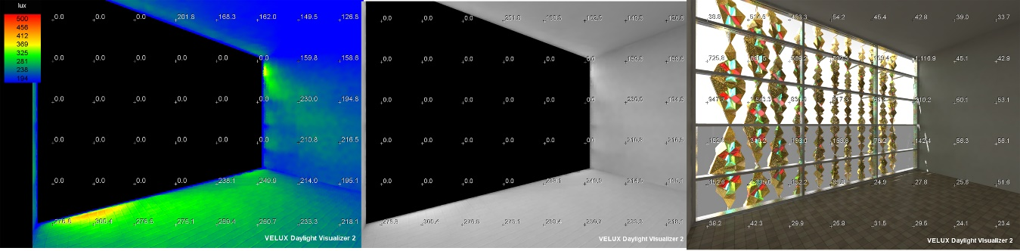
شکل.10. آنالیز درخشندگی و میزان روشنایی ساعت 8 صبح ماه اگوست با سایبان (نگارنده)
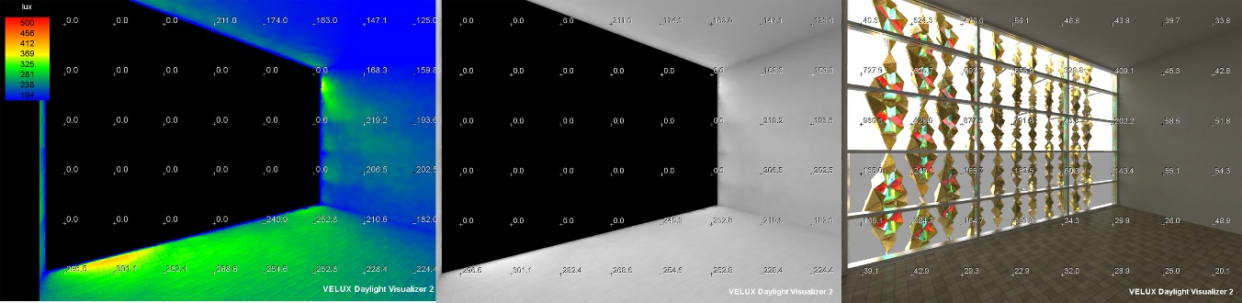
شکل.11. آنالیز درخشندگی و میزان روشنایی ساعت 8 صبح ماه جولای با سایبان (نگارنده)
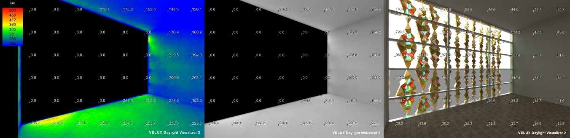
شکل.12. آنالیز درخشندگی و میزان روشنایی ساعت 8 صبح ماه ژوئن با سایبان (نگارنده)

در تصاویر بالا آنالیزهای درخشندگی و میزان روشنایی ساعت 8 صبح ماههای انتخابی در جهت مشاهده تأثیر سایبانها با زاویه چرخش نشان داده شده است. تصاویر رنگی مربوط به میزان روشنایی که بر حسب لوکس که رنگ حداقل وحداکثر آن به ترتیب رنگ آبی و نارنجی هستند و اعداد آنها بین 200 تا 500 لوکس میباشد. تصویر وسط نیز مربوط به میزان روشنای illuminance)) میباشد که بدون رنگ نمایش داده شده است. تصاویر سمت راست مربوط به ضریب نور luminance)) که میزان نور ادارک شده توسط چشم انسان در هر نقطه را نمایش میدهد که بر حسب ﮐﺎﻧﺪﻻ ﺑﺮ ﻣﺘﺮ ﻣﺮﺑﻊ میباشد. نتایج نشان میدهد که این سایبانها میزان میزان روشنایی را باتوجه به چرخشی که دارند کاهش داده ولی باتوجه به نوری که از جهت دیگر سایبان وارد میشود میزان روشنایی را نزدیک به حد استاندارد که 300 لوکس است نگه میدارد.

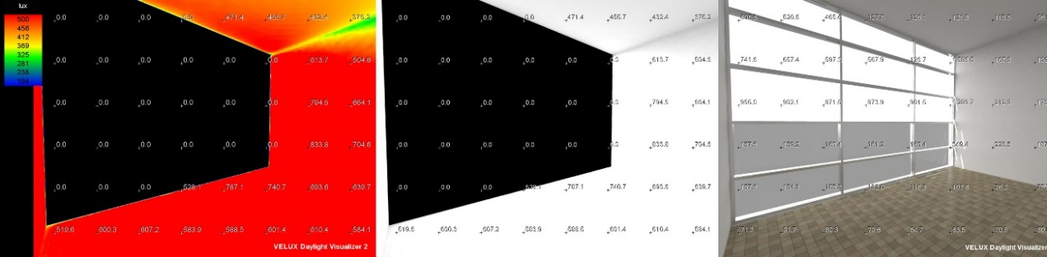
شکل.13. آنالیز درخشندگی و میزان روشنایی ساعت 8 صبح ماه آگوست بدون سایبان برای فضای نمونه (نگارنده)
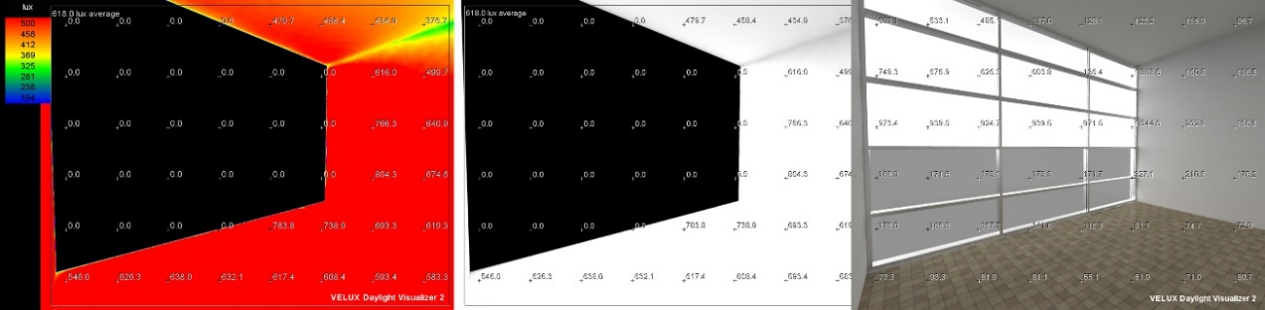
شکل.14. آنالیز درخشندگی و میزان روشنایی ساعت 8 صبح ماه جولای بدون سایبان برای فضای نمونه (نگارنده)
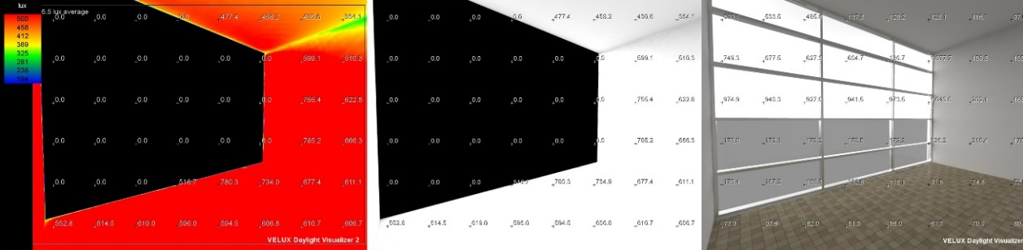
شکل.15. آنالیز درخشندگی و میزان روشنایی ساعت 8 صبح ماه ژوئن بدون سایبان برای فضای نمونه (نگارنده)
در تصاویر 13 تا 15 آنالیز درخشندگی و میزان روشنایی برای فضای نمونه بدون سایبان در ماههای انتخاب شده انجام گردیده که همانطور که مشخص است میزان روشنایی بسیار بیشتر از استاندارد (بین 300 تا 500)است و این ورود نور گرم بالا 27 درجه سانتیگراد باعث گرم شدن فضای داخلی و افزایش با سرمایشی خواهد شد.

جدول.4. مقایسه میانگین میزان روشنایی ساعت 8 صبح با سایبان و بدون سایبان بر حسب لوکس در محیط نمونه (نگارنده)

در جدول 4 مشاهده میگردد که سایبانها توانستهاند که تا یک سوم از ورود تابشهای گرم خورشیدی که دمایی بالاتر از 27 درجه سانتیگراد دارند، کاهش دهند.

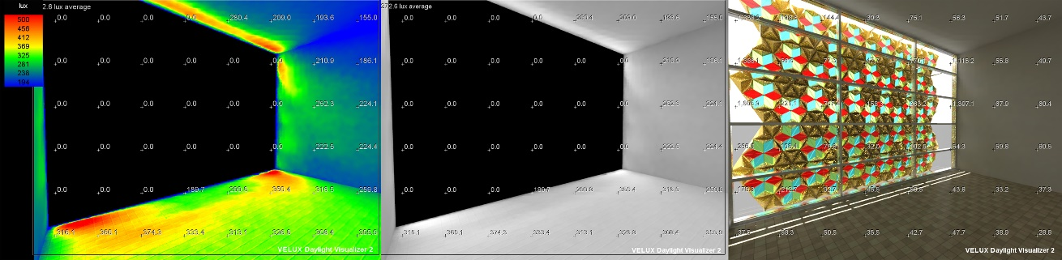
شکل.16. آنالیز درخشندگی و میزان روشنایی ساعت12 ظهر ماه ژوئن با سایبان (نگارنده)
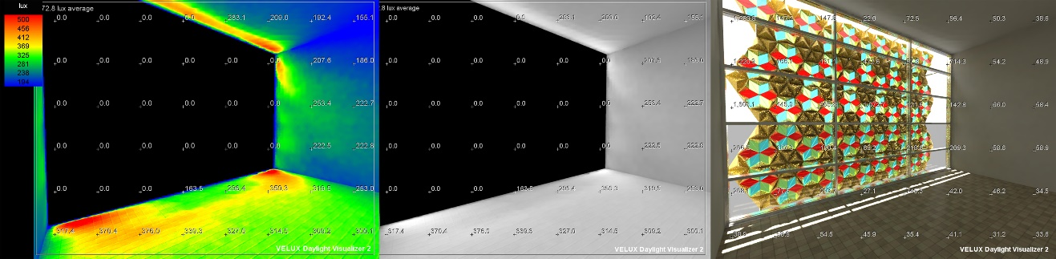
شکل.17. آنالیز درخشندگی و میزان روشنایی ساعت 12 ظهر ماه جولای با سایبان (نگارنده)
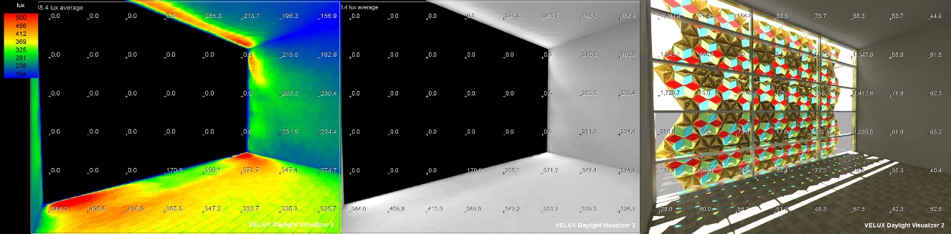
شکل.18. آنالیز درخشندگی و میزان روشنایی ساعت 12 ظهر ماه آگوست با سایبان (نگارنده)

در تصاویر 16 تا 18 آنالیز درخشندگی و میزان روشنایی در ساعت 12 ظهر با سایبان انجام شده، در این ساعت سایبانها تقریباً بسته شدهاند و از نور گرم ظهر جلوگیری میکنند. در عکس رنگی، رنگ زرد که بخش عمده آنالیز را تشکیل میدهد نشان دهنده 310 لوکس میباشد که باتوجه به تابش بسیار زیاد ساعت 12، میزان سطح روشنایی داخلی در حد استاندارد فضای اداری میباشد.

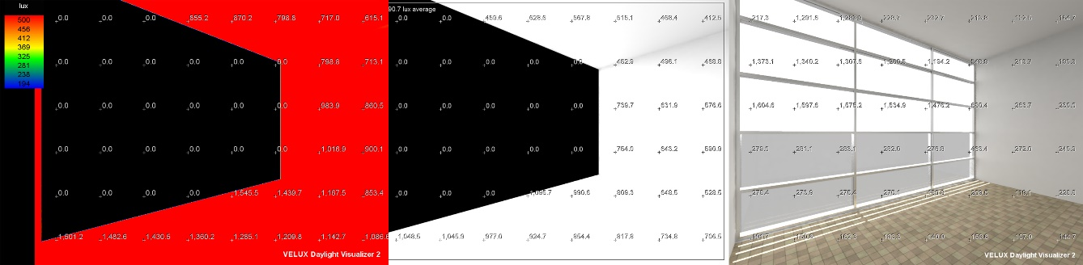
شکل.19. آنالیز درخشندگی و میزان روشنایی ساعت12 ظهر ماه ژوئن بدون سایبان (نگارنده)

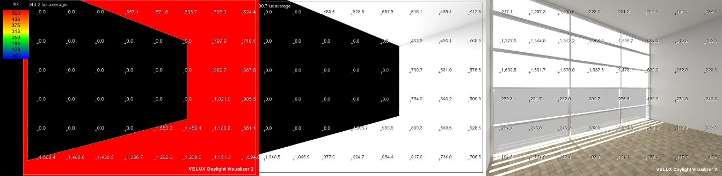
شکل.20. آنالیز درخشندگی و میزان روشنایی ساعت12 ظهر ماه جولای بدون سایبان (نگارنده)

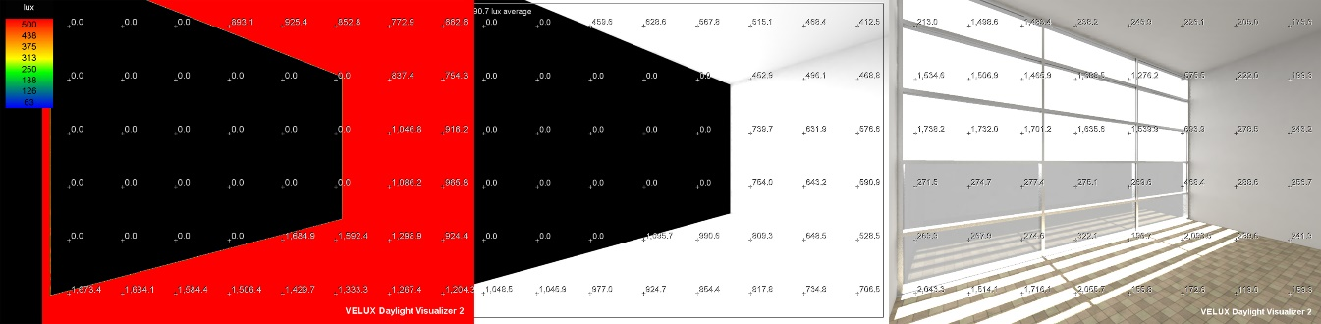
شکل.21. آنالیز درخشندگی و میزان روشنایی ساعت12 ظهر ماه آگوست بدون سایبان (نگارنده)
در تصاویر19 تا 21 آنالیز درخشندگی و میزان روشنایی برای فضای نمونه بدون سایبان در ماههای انتخاب شده برای آنالیز میباشد که همانطور که مشاهده میشود لوکس داخلی بسیار بیشتر از استاندارد است و این ورود نور گرم بالا 27 درجه سانتیگراد باعث گرم شدن فضای داخلی و افزایش بار سرمایشی خواهد شد. در شکل فوق رنگ قرمز مقدار روشنایی تقریبا برابر با 1500 لوکس دارد که بسیار بالاتر از حد استاندارد روشنایی فضای داخلی اداری میباشد.

جدول.5. مقایسه میانگین میزان روشنایی ساعت 12 ظهر نمونه با سایبان و بدون سایبان بر حسب لوکس در محیط نمونه (نگارنده)

درجدول 5 مشاهده میشود که با بسته شدن سایبان در ساعت 12 ظهر در ماههای مختلف آنالیزهای صورت گرفته ضمن اینکه روشنایی داخلی متعادلتر میگردد از ورود گرمای بیش از حد تابش آفتاب نزدیک به 80 درصد جلوگیری میکند و این بسیار در کاهش بار سرمایشی مؤثر خواهد بود.

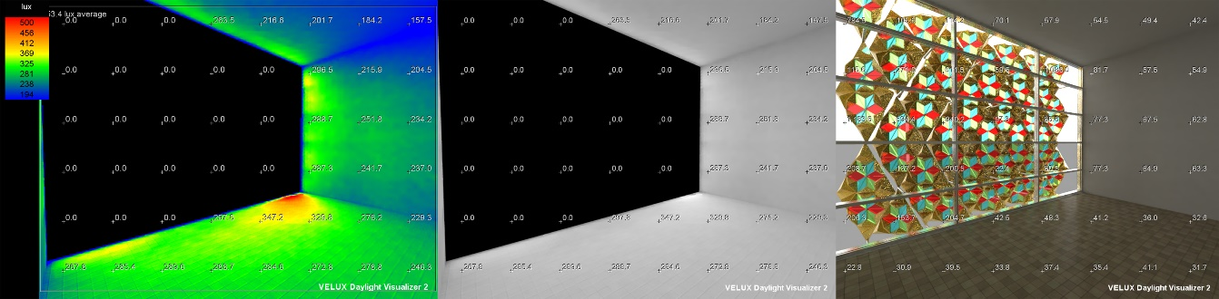
شکل.22. آنالیز درخشندگی و میزان روشنایی ساعت 15 ماه ژوئن با سایبان (نگارنده)
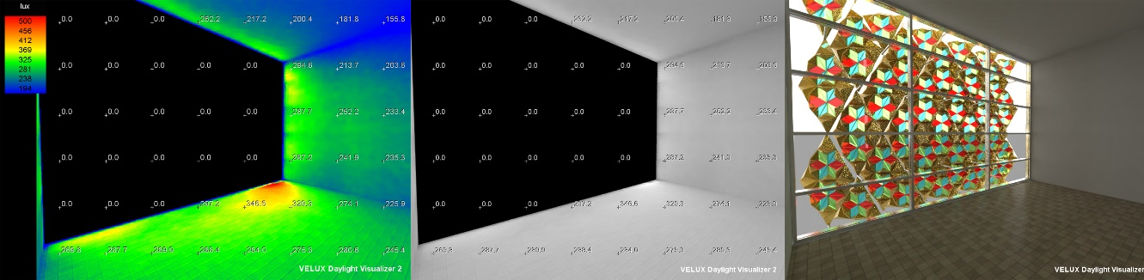
شکل.23. آنالیز درخشندگی و میزان روشنایی ساعت 15 ماه جولای با سایبان (نگارنده)
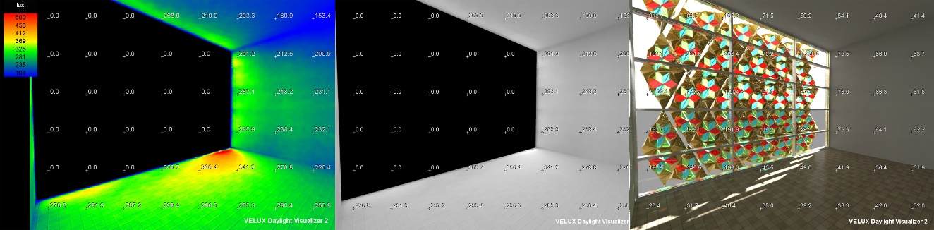
تصاویر 22 تا 24 مربوط به آنالیز درخشندگی و میزان روشنایی ساعت 15 سه ماه انتخاب شده با استفاده از سایبان برای آنالیز میباشند. در قسمت تصاویر رنگی، رنگ آبی به عنوان حداقل لوکس نوری و رنگ نارنجی به عنوان حداکثر لوکس نوری میباشد. رنگ سبز که بیشترین سهم را در آنالیزهای فوق دارد مقدار لوکس معادل 320 دارد. که این عدد باتوجه به نور بسیار زیاد ساعت 15 نشان دهنده این است که سایبانهای طراحی شده به خوبی عمل کرده و از ورود تابش گرم خورشید جلوگیری کرده و در عین حال میزان روشنایی داخلی را در حد استاندارد نگه میدارند.

شکل.24. آنالیز درخشندگی و میزان روشنایی ساعت 15 ماه آگوست با سایبان (نگارنده)
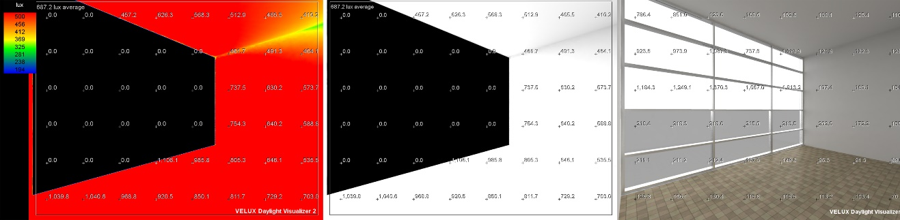
شکل.25. آنالیز درخشندگی و میزان روشنایی ساعت 15ماه ژوئن بدون سایبان (نگارنده)
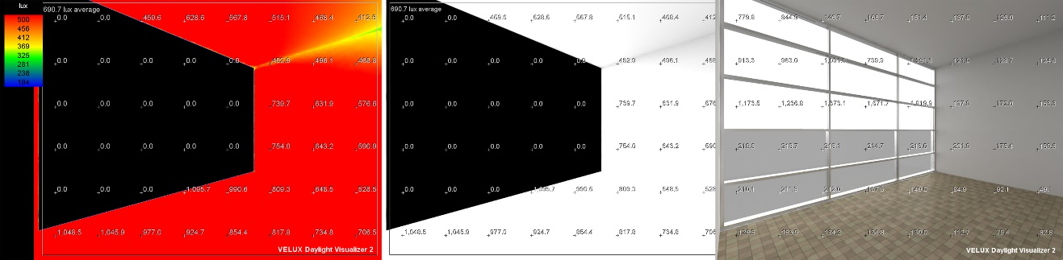
شکل.26. آنالیز درخشندگی و میزان روشنایی ساعت 15 ماه جولای بدون سایبان (نگارنده)
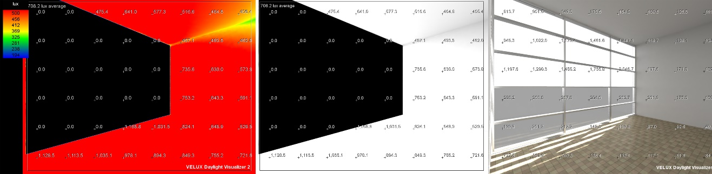
شکل.27. آنالیز درخشندگی و میزان روشنایی ساعت15 ماه آگوست بدون سایبان (نگارنده)
در تصاویر25 تا 27 آنالیزهای درخشندگی و میزان روشنایی ساعت 15 ماههای انتخابی در جهت مشاهده تأثیر سایبانها با زاویه چرخش مشخص است. در شکلهای فوق تصاویر رنگی مربوط به میزان روشنایی که بر حسب لوکس که رنگ حداقل وحداکثر آن به ترتیب رنگ آبی و نارنجی هستند که اعداد آن ما بین 200 تا 1600 لوکس میباشد. تصویر وسط نیز مربوط به میزان روشنایی میباشد که بدون رنگ نمایش داده شده است. تصاویر سمت راست مربوط به درخشندگی که میزان نور ادارک شده توسط چشم انسان در هر نقطه را نمایش میدهد که بر حسب ﮐﺎﻧﺪﻻ ﺑﺮ ﻣﺘﺮ ﻣﺮﺑﻊ میباشد. نتایج نشان میدهد که این سایبانها میزان روشنایی فضای داخلی را با توجه به چرخشی که دارند کاهش داده ولی با توجه به نوری که از جهت دیگر سایبان وارد میشود روشنایی را نزدیک به حد استاندارد که300 لوکس است نگه میدارد.

جدول.6. مقایسه میانگین میزان روشنایی ساعت 15 نمونه با سایبان و بدون سایبان بر حسب لوکس (نگارنده)

جدول 6 مقایسه بین میزان روشنایی محیط آنالیز با استفاده از سایبان و بدون استفاده از سایبان است. طبق نمودار سایبانها توانسته اند در ماههای گرم سال در ساعتی که بیشترین دما روز طبق شکل 7 درآن ساعات است، میزان ورود نور گرم خورشید را به نزدیک به 60 تا 70 درصد کاهش بدهند. این جلوگیری از ورود تابش خورشید باعث خواهد شد با سرمایشی محیط کاهش پیدا کند.
این سایبانها در فصل زمستان با توجه به دمای هوا اگر از 20 درجه کمتر شود، بجای اینکه از ورود نور مستقیم خوشید جلوگیری کنند به آن اجازه خواهند داد وارد شود و دمای هوای داخلی را افزایش دهد. عملکرد این سایبانها در فصل زمستان بر عکس فصل تابستان است.

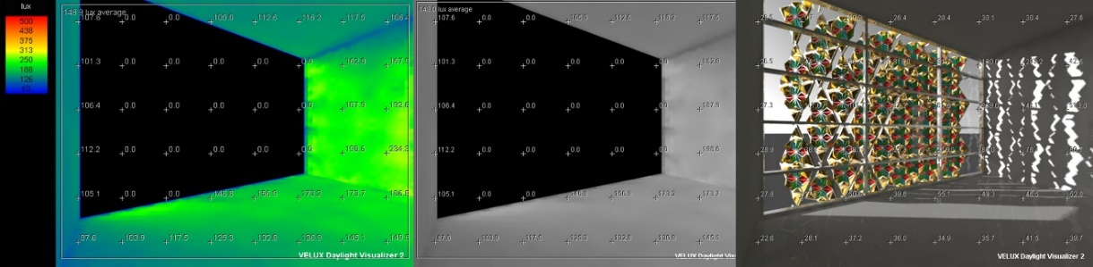
شکل.28. آنالیز درخشندگی و میزان روشنایی ساعت 8 صبح ماه دسامبر با سایبان (نگارنده)
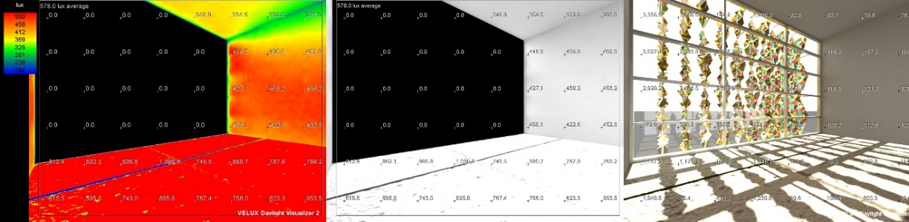
شکل.29. آنالیز درخشندگی و میزان روشنایی ساعت 12 ظهر ماه دسامبر با سایبان (نگارنده)
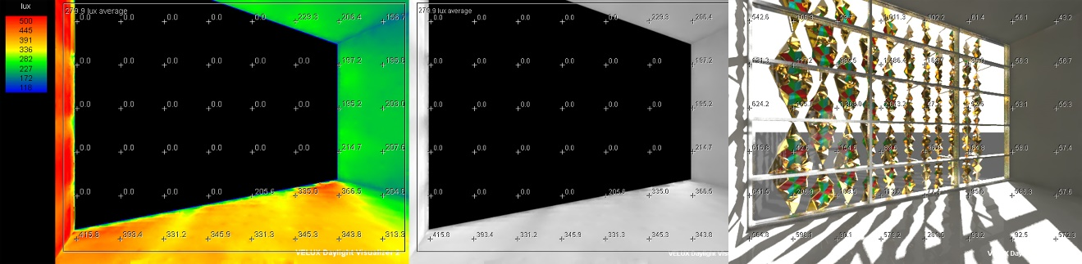
شکل.30. آنالیز درخشندگی و میزان روشنایی ساعت 15 ماه دسامبر با سایبان (نگارنده)
تصاویر 28 تا 30 مربوط به آنالیز فصل زمستان ماه دسامبر است. طبق نتایج آنالیز مشخص گردید این سایبانها در هنگامی که هوای بیرون سرد است و نیاز به تابش آفتاب داریم، به پرتوهای خورشیدی اجازه ورود خواهند داد. تصاویر رنگی فوق سمت چپ مربوط به شدت روشنایی و تصویر سمت راست مربوط به درخشندگی میباشد.

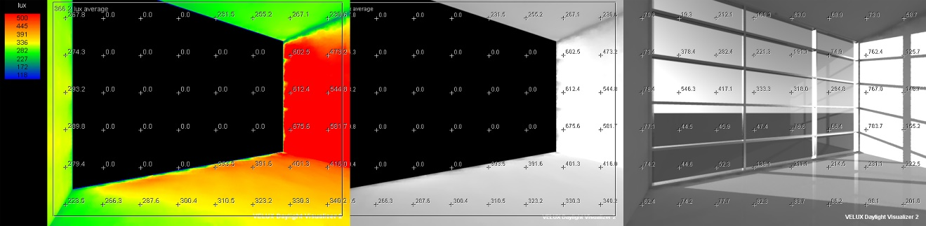
شکل.31. آنالیز درخشندگی و میزان روشنایی ساعت8صبح ماه دسامبر بدون سایبان (نگارنده)

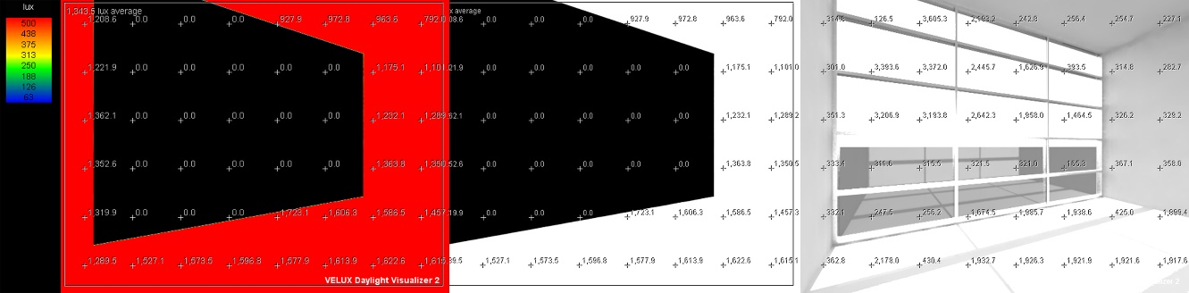
شکل.32. آنالیز درخشندگی و میزان روشنایی ساعت12 ظهر ماه دسامبر بدون سایبان (نگارنده)

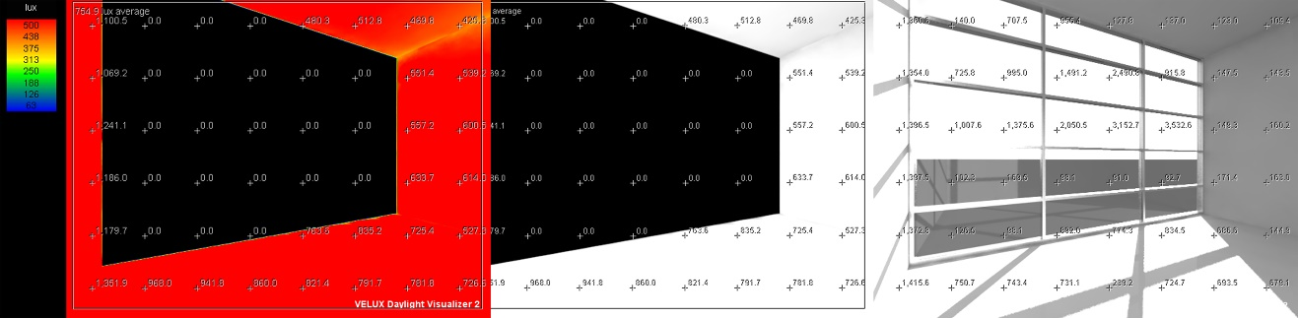
شکل.33. آنالیز درخشندگی و میزان روشنایی ساعت15ماه دسامبر بدون سایبان (نگارنده)
جدول.7. مقایسه میانگین میزان روشنایی ساعتهای مختلف روز با سایبان و بدون سایبان بر حسب لوکس در زمستان (نگارنده)

باتوجه به جدول 7 سایبانها در زمستان از 50 درصد ورود نور به داخل جلوگیری خواهد کرد ولی باتوجه به استاندارد میزان روشنایی داخلی که بین 300 تا 500 لوکس برای فضای اداری میباشد، این سایبان اجازه ورود این مقدار لوکس را به فضای داخلی خواهد داد و درطول روز احساس تاریکی نخواهد شد.

جدول.7. مقایسه میانگین میزان روشنایی با استفاده از سایبان درکل ماهها و ساعتها آنالیز شده بر حسب لوکس (نگارنده)

5- بحث و نتیجهگیری
در این تحقیق با بررسی پنجرههای ارسی متداول معماری ایرانی اسلامی و گرههای هندسی به الگویی برای سایبانهای نمای ساختمان اداری رسیدیم که دو هدف اولیه ما را تأمین میکند. این پنلهای متحرک که در نمای ساختمان استفاده میشود در عین پاسخگویی به عمکرد مدنظر، به نمای ساختمان و منظر شهری هویتی ایرانی اسلامی میدهد. این سایبانها دارای شکلهای لوزی هستند و در مرکز خود به شکل شمسه میرسند و شمسه ایجاد شده با شیشههای رنگی امکان ورود نور را به داخل محیط خواهند داد. سایبانها طراحی شده به صورت دوطرفه میباشد و هدف این کار برای ایجاد نما و منظر فضای داخلی است، زمانی که آنها بسته میشوند دید افرادی که در داخل ساختمان هستند به هندسه زیبایی در پوسته ختم گردد و برعکس نمایهای دوپوسته متداول که از داخل دید مناسبی ندارند و بیشتر سازه متصل به نما مشخص است، سایبان در این رابطه نیز طراحی گردیده است. المانهای طراحی شده به صورت لوزی قابلیت چرخش در رئوس خود را خواهند داشت و در هر ساعت از روز نمای جدیدی را به شهر و شهروندان عرضه خواهند کرد.
در مجموع 24 آنالیز سنجش نور انجام شد. سه ماه در فصل تابستان به عنوان گرمترین ماههای سال و یک ماه در فصل زمستان به عنوان سردترین ماه سال در آنالیز استفاده گردید. در هر ماه سه ساعت از روز با توجه به شروع کارهای اداری، وسط و پایان کار انتخاب و تمامی این آنالیزها در فضای نمونه سه بعدی صورت پذیرفت. سنجش روشنایی یک بار با استفاده از سایبان و یک بار بدون سایبان انجام گرفت. این سایبانهای با توجه به زوایا چرخش معرفی شده توان مقابله زیادی با تابش مستقیم خورشید دارند. با مقایسه بین میزان روشنایی محیط آنالیز و نمودارهای بدست آمده سایبانها توانستهاند در ماههای گرم میزان ورود نور خورشید را به نزدیک به 60 تا 70 درصد کاهش بدهند. این کاهش ورود تابش خورشید باعث خواهد شد با سرمایشی محیط کاهش پیدا کند.
این سایبانها در فصل زمستان باتوجه به دمای هوا اگر از 20 درجه کمتر شود، بجای اینکه از ورود نور مستقیم خوشید جلوگیری کنند به آن اجازه خواهند داد وارد شود و دمای هوای داخلی را افزایش دهد. عملکرد این سایبانها در فصل زمستان بر عکس فصل تابستان است. در زمستان 50 درصد در ورود نور به داخل سایبان جلوگیری خواهد کرد ولی باتوجه به استاندارد میزان روشنایی داخلی که بین 300 تا 500 لوکس برای فضای اداری میباشد، این سایبان اجازه ورود این مقدار روشنایی را به فضای داخلی خواهد داد و در طول روز احساس تاریکی نخواهد شد.

6- تقدیر و تشکر
بدینوسیله از اساتید محترم دانشگاه، خانم دکتر پورناصری عضو هیئت علمی دانشگاه رجایی تهران بابت راهنمایی های ارزشمندشان و آقای دکتر علی عسگری عضو هیئت علمی دانشگاه آزاد اسلامی بابت مشورت علمی مغتنمشان، کمال تشکر و قدردانی را دارم.

7- منابع
- اعرابی هج، ا. (1393). طراحي پوسته هوشمند با رويكرد پايداري و الهام از طبيعت (ساختمان اداري تجاري در تهران(. رساله براي دريافت درجه كارشناسي ارشد در رشته تكنولوژي معماري و پردیس معماری دانشگاه تهران.
- پیرنیا، م. (1388). آشنایی با معماری اسلامی ایران. تهران: انتشارات سروش دانش.

- EU. (2010). Directive 2010/31/EU of the European Parliament and of the Council on the Energy Performance of Buildings. Off. J. Eur. Union 153 (L), 13–35.
- Professor Milne, M. (2018). Retrieved from energy-design: http://www.energy-design-tools.aud.ucla.edu/
- Roy, N. (2018). Retrieved from velux: https://www.velux.com/article/2016/daylight-visualizer
- The American Heritage, Science Dictionary. (2002). Houghton Mifflin.
- Yoon, N., Min, D., & Heo, Y. (2022). Dynamic compartmentalization of double-skin façade for an office building with single-sided ventilation. Building and Environment, 208, 108624.
- Grobman, Y. J., & Yekutiel, T. P. (2013). Autonomous movement of kinetic cladding components in building facades. In ICoRD'13 (pp. 1051-1061). Springer, India.
- Elzeyadi, I. (2017). The impacts of dynamic façade shading typologies on building energy performance and occupant’s multi-comfort. Architectural Science Review, 60(4), 316-324.
- Hosseini, S. M., Mohammadi, M., Rosemann, A., Schröder, T., & Lichtenberg, J. (2019). A morphological approach for kinetic façade design process to improve visual and thermal comfort. Building and Environment, 153, 186-204.
- Feridonzadeh, H., & Cyrus Sabri, R. (2014). Window Design in Ardabil Traditional Houses for Conservation of Energy. Armanshahr Architecture & Urban Development, 7(12), 1-11.
- Haghshenas, M., Bemanian, M. R., & Ghiabaklou, Z. (2016). Analysis the Criteria of Solar Trasmittance from Stained Glasses Used in Some of the Orosis from Safavid Dynasty. Journal of Color Science and Technology, 10(1), 55-64.
- Wikipedia, the free encyclopedia. (2022). Retrieved from Autodesk_Revit. https://en.wikipedia.org/wiki/
Design of smart shading for an office building to control the entry of direct sunlight based on cooling load reduction by modeling of Iranian-Islamic geometric

Mehdi sheikhi¹, Fatemeh Mehdizadeh Seraj^{2*}

1- Ph.D. student in Architecture, Department of Architecture, School of Architecture and Environmental Design, Iran University of Science and Technology, Tehran, Iran.
mehdisheikhi1994@gmail.com
2- Professor, Department of Architecture, School of Architecture and Environmental Design, Iran University of Science and Technology, Tehran, Iran (Corresponding Author).
mehdizadeh@iust.ac.ir

Abstract:
The utilization of buildings contributes to approximately one-third of global energy consumption and a similar share of greenhouse gas emissions. In Iran, the buildings' energy consumption is more than 40% of the total energy consumption. Meanwhile, the environment, saving on fossil fuels, and sustainable development have become very important and common topics in the international arena. So, the building shell plays an important role as the outermost layer of the building, which is mostly connected to environmental factors. This article designs and evaluates the efficiency of the smart shading that prevents unwanted penetration of sunlight in the warm months of the year and allows light to enter the space in the cold months of the year. With the glance aesthetic view, Iranian geometry has been used to create these shading to achieve this beauty. Computer simulation and analysis and library resources are the methods used in this study. In this regard, an analysis sample with dimensions of 4 meters wide, 6 meters long, and 3.2 meters high as a part of office space for the shading were designed. And its effect on indoor lighting in the warm season was analyzed in VELUX Daylight Visualizer software. These shadings move and change direction according to the rotation of the sun. The analysis shows that in hot weather of the year, these shadings can reduce the brightness of the interior space by one-third and reduce the cooling load and keep the light intensity (lux) close to the standard of office space (300 lux). Furthermore, in the cold season of the year, the opening of these shadings is allowed light to enter.

Keywords: Smart shading, Dynamic shading, Building facade, Persian geometry, Sunlight



. Orosi

